|  |
| --- |
| **Анализ рынка земельных участков в Курганской области за I полугодие 2024 г.** |

|  |
| --- |
|  |
| **ПРАВИТЕЛЬСТВО КУРГАНСКОЙ ОБЛАСТИ**  **ДЕПАРТАМЕНТ ИМУЩЕСТВЕННЫХ И ЗЕМЕЛЬНЫХ ОТНОШЕНИЙ КУРГАНСКОЙ ОБЛАСТИ**  **Государственное бюджетное учреждение Курганской области**  **«Государственный центр кадастровой оценки и учета недвижимости»**  **640020, Курган, ул. Тобольная, д. 54**  **Телефон / Факс (3522) 45-75-63** |

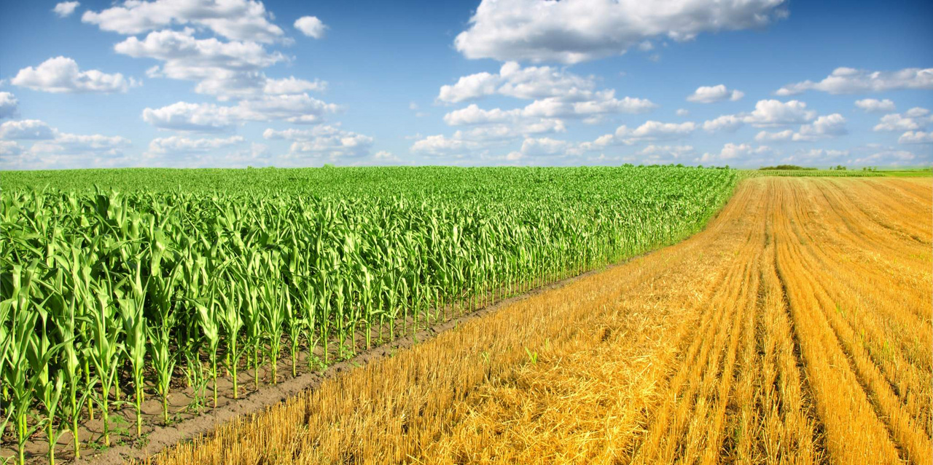

СОДЕРЖАНИЕ

|  |  |
| --- | --- |
| ***1. Общая информация об анализе рынка предложений о продаже земельных участков г. Кургана и Курганской области за I полугодие 2024 года..................*** | ***2 стр.*** |
| ***1.2. Анализ предложений о продаже земельных участков 1 сегмента «Сельскохозяйственное использование» .................................................................*** | ***3 стр.*** |
| ***1.3. Анализ предложений о продаже земельных участков 4 сегмента «Предпринимательство»...........................................................................................*** | ***7 стр.*** |
| ***1.4. Анализ предложений о продаже земельных участков 5 сегмента «Отдых (рекреация)» ..................................................................................................*** | ***9 стр.*** |
| ***1.5. Анализ предложений о продаже земельных участков 6 сегмента «Производственная деятельность».........................................................................*** | ***9 стр.*** |
| ***1.6. Общий вывод по анализу рынка земельных участков в г. Кургане и Курганской области за I полугодие 2024 года .........................................................*** | ***11 стр.*** |
|  |  |

1. ***Общая информация об анализе рынка предложений о продаже земельных участков г. Кургана и Курганской области за I полугодие 2024 года***

Обзор рынка земельных участков проводился с использованием базы данных интернет-сайта «Авито» ([***https://www.avito.ru/***](https://www.avito.ru/))

ГБУ проводит мониторинг рынка земельных участков с 2019 года. В анализе представлены объявления о продаже земли за I полугодие 2024 года в количестве [***73 объектов-аналогов***](https://disk.yandex.ru/d/Lw8t9xHCivwa8Q)***.[1]***

В анализе рынка земельных участков были рассмотрены следующие группы:

***1. СЕГМЕНТ "Сельскохозяйственное использование"*** (01:000) с кодами расчёта:

01:010 – Растениеводство в целом;

01:050 – Садоводство в целом, связанное с выращиванием многолетних плодовых и ягодных культур, винограда и иных многолетних культур;

01:070 – Животноводство в целом, связанное с производством продукции животноводства, в том числе сенокошение, выпас сельскохозяйственных животных, разведение племенных животных, производство и использование племенной продукции (материала), размещение зданий, сооружений, используемых для содержания и разведения сельскохозяйственных животных, производства, хранения и первичной переработки сельскохозяйственной продукции;

01:160 – Ведение личного подсобного хозяйства на полевых земельных участках. Производство сельскохозяйственной продукции без права возведения зданий, сооружений.

***4. СЕГМЕНТ "Предпринимательство"*** (04:000) с кодами расчёта:

04:040 – Магазины. Объекты, предназначенные для продажи товаров, торговая площадь которых составляет до 5 000 кв. м;

04:060 – Общественное питание. Здания, сооружения, помещения, используемые в целях устройства мест общественного питания (рестораны, кафе, столовые, закусочные, бары);

04:096 – Объекты придорожного сервиса. Размещение магазинов сопутствующей торговли, зданий для организации общественного питания в качестве объектов придорожного сервиса.

***5. СЕГМЕНТ "Отдых (рекреация)"*** (05:000).

***6. СЕГМЕНТ "Производственная деятельность"*** (06:000) с кодами расчёта:

01:180 – Обеспечение сельскохозяйственного производства в целом;

04:095 – Объекты придорожного сервиса. Размещение автозаправочных станций (бензиновых, газовых);

04:099 – Объекты придорожного сервиса. Размещение мастерских, предназначенных для ремонта и обслуживания автомобилей, и прочих объектов придорожного сервиса;

06:021 – Автомобилестроительная промышленность. Размещение зданий, сооружений, предназначенных для производства транспортных средств и оборудования, производства автомобилей, производства автомобильных кузовов, производства прицепов, полуприцепов и контейнеров, предназначенных для перевозки одним или несколькими видами транспорта, производства частей и принадлежностей автомобилей и их двигателей.

В сегментах 3 «Общественное использование» и 7 «Транспорт» на момент сбора данных не было представлено предложений о продаже земельных участков.

1.2. Анализ предложений о продаже земельных участков 1 сегмента «Сельскохозяйственное использование»

**1 сегмент «Сельскохозяйственное использование»** был разделен на два подсегмента: «Сельскохозяйственное использование и ведение ЛПХ» (***в количестве 21 объекта-аналога***) и «Ведение садоводства» (***в количестве 28 объектов-аналогов***). Далее представлен подробный анализ по этим подсегментам.

***Подсегмент «Сельскохозяйственное использование и ведение ЛПХ»***

В данном подсегменте за I полугодие 2024 года был собран [***21 объект-аналог***](https://disk.yandex.ru/d/ASgEF5GeAZoOQg)***.[2]***

Рисунок 1- Обобщенные данные по количеству объектов за I полугодие 2024 года

Далее для объектов-аналогов подсегмента «Сельскохозяйственное использование и ведение ЛПХ» была построена карта со средними значениями в каждом районе, где присутствуют предложения.

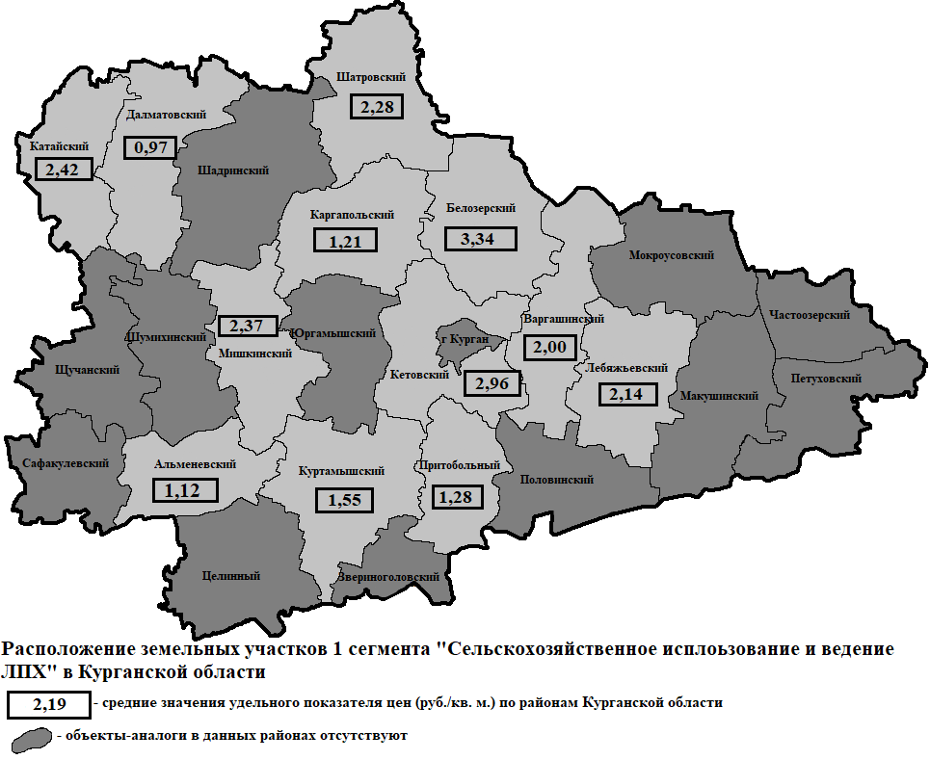

Рисунок 2 – Карта средних значений цен предложений по районам области

Рисунок 3 – Распределение объектов-аналогов по площади

Больше всего предложений представлено в диапазоне «от 100 001 до 500 000 кв. м.» - 43%. Меньше всего представлено предложений в диапазоне «свыше 1 000 000 кв. м.» – 14%.

Далее представлена обобщенная информация о ценах во всех районах области, в которых представлены объекты-аналоги, и для которых были рассчитаны средние значения цен предложений и их диапазоны.

Таблица № 1 – Данные по подсегменту «Сельскохозяйственное использование и ведение ЛПХ» за I полугодие 2024 года.

|  |  |  |  |  |
| --- | --- | --- | --- | --- |
| **Район** | **Количество аналогов** | **Мин значение УПРС, руб./кв. м.** | **Макс значение УПРС, руб./кв. м.** | **Среднее значение УПРС, руб./кв. м.** |
| Альменевский | 1 | 1,12 | 1,12 | 1,12 |
| Белозерский | 1 | 3,34 | 3,34 | 3,34 |
| Варгашинский | 1 | 2,00 | 2,00 | 2,00 |
| Далматовский | 1 | 0,97 | 0,97 | 0,97 |
| Каргапольский | 2 | 0,48 | 1,94 | 1,21 |
| Катайский | 2 | 2,38 | 2,47 | 2,42 |
| Кетовский | 5 | 2,27 | 3,7 | 2,96 |
| Куртамышский | 1 | 1,55 | 1,55 | 1,55 |
| Лебяжьевский | 2 | 2,00 | 2,28 | 2,14 |
| Мишкинский | 2 | 1,17 | 3,57 | 2,37 |
| Притобольный | 1 | 1,28 | 1,28 | 1,28 |
| Шатровский | 2 | 0,86 | 3,7 | 2,28 |
| **Общий итог** | 21 | 0,48 | 3,7 | 2,19 |

Рисунок 4 - Средние значения цен предложений за I полугодие 2024 года

Среднее значение по объектам за I полугодие 2024 года составляет 2,19 руб. Диапазон объектов представлен от 0,48 руб./кв. м. (объект находится в Каргапольском МО, севернее автодороги на с. Осиновское, площадь объекта 52 500 кв. м.) до 3,70 руб./кв. м. (объект находится в Кетовском МО, ТОО «Прогресс», площадь участка 270 000 кв. м.).

При подготовке анализа рынка земель сельскохозяйственного назначения[3], дополнительно была использована информация о сделках, зарегистрированных в I полугодии 2024 года, предоставленная Управлением Росреестра по Курганской области, согласно части 8 статьи 12 Федерального закона от 03.07.2016 г. № 237-ФЗ «О государственной кадастровой оценке». Для расчетов средних значений стоимости 1 кв. м. было использовано 70 зарегистрированных сделок.

Таблица № 2 - Сведения о количестве сделок за I полугодие 2024 года земель сельскохозяйственного назначения.

|  |  |  |  |  |
| --- | --- | --- | --- | --- |
| **Муниципальный округ** | **Количество сделок, шт.** | **Мин значение УПРС, руб./кв. м.** | **Среднее значение УПРС, руб./кв. м.** | **Макс значение УПРС, руб./кв. м.** |
| Белозерский МО | 11 | 0,53 | 1,51 | 6,94 |
| Варгашинский МО | 6 | 0,41 | 0,49 | 0,51 |
| Далматовский МО | 4 | 0,43 | 1,20 | 3,19 |
| Каргапольский МО | 1 | 0,60 | 0,60 | 0,60 |
| Катайский МО | 4 | 1,00 | 1,61 | 1,99 |
| Кетовский МО | 11 | 0,51 | 1,08 | 3,14 |
| Лебяжьевский МО | 1 | 0,41 | 0,41 | 0,41 |
| Мишкинский МО | 1 | 3,93 | 3,93 | 3,93 |
| Мокроусовский МО | 1 | 0,45 | 0,45 | 0,45 |
| Половинский МО | 1 | 2,66 | 2,66 | 2,66 |
| Притобольный МО | 7 | 0,50 | 0,92 | 3,21 |
| Сафакулевский МО | 1 | 0,44 | 0,44 | 0,44 |
| Шадринский МО | 12 | 0,50 | 0,86 | 1,50 |
| Шатровский МО | 2 | 0,55 | 0,91 | 1,27 |
| Шумихинский МО | 3 | 0,70 | 2,97 | 4,16 |
| Щучанский МО | 4 | 0,62 | 0,79 | 0,97 |
| **Общий итог** | **70** | **0,41** | **1,17** | **6,94** |

Рисунок 5 - Средние значения цен сделок за I полугодие 2024 года

Среднее значение цен сделок по объектам за I полугодие 2024 года составляет 1,17 руб. Диапазон объектов представлен от 0,41 руб./кв. м. (объект находится в Варгашинском МО, ориентир с. Дубровное, площадь объекта 323 700 кв. м.) до 6,94 руб./кв. м. (объект находится в Белозерском МО, с. Нижнетобольное, в бывших границах ПСК «Маяк», площадь участка 43 200 кв. м.).

***Вывод по анализу рынка подсегмента «Сельскохозяйственное использование и ведение ЛПХ»:*** По итогам проведенного анализа можно сделать вывод, что рынок недвижимости по продаже земель сельскохозяйственного назначения не развит, т. к. встречается мало предложений о продаже земель данного сегмента. Учреждением определён диапазон (±20%) цен по предложениям о продаже земель на I полугодие 2024 года (см. таблицу №1) от 1,75 до 2,63 руб. /кв. м. и сделок с землями на I полугодие 2024 года (см. таблицу №2) от 0,94 до 1,40 руб. /кв. м., диапазоны носят рекомендательный характер.

***Подсегмент «Ведение садоводства 01:050»***

В данном подсегменте за I полугодие 2024 года было собрано [***28 объектов-аналогов***](https://disk.yandex.ru/d/A0NfISHwBfmZWw)***.[4]*** Все объекты-аналоги расположены в Кетовском муниципальном округе.

Рисунок 6 – Распределение объектов-аналогов по площади

Больше всего предложений представлено в диапазоне «от 1 001 до 1 500 кв. м.» - 50%. Меньше всего представлено предложений в диапазоне «более 2 000 кв. м.» – 4%.

Далее представлена обобщенная информация о ценах во всех районах области, в которых представлены объекты-аналоги, и для которых были рассчитаны средние значения цен предложений и их диапазоны.

Таблица № 3 – Данные по подсегменту «Ведение садоводства 01:050» за Iполугодие 2024 года.

|  |  |  |  |  |
| --- | --- | --- | --- | --- |
| Район | Количество аналогов | Мин значение УПРС, руб./кв. м. | Макс значение УПРС, руб./кв. м. | Среднее значение УПРС, руб./кв. м. |
| Кетовский | 28 | 24,27 | 1 497,01 | 182,33 |

Среднее значение по объектам за I полугодие 2024 года составляет 182,33 руб. Диапазон объектов представлен от 24,27 руб./кв. м. (объект находится в с. Колташево, НДПККТ «Онегино» площадь объекта 1 236 кв. м.) до 1 497,01 руб./кв. м. (объект находится в с. Кетово, СТ «Берёзка», площадь участка 501 кв. м.).

***Вывод по анализу рынка подсегмента «Ведение садоводства 01:050»:*** Все предложения о продаже земель с кодом использования 01:050 находятся в Кетовском МО. Учреждением определён диапазон (±20%) цен на I полугодие 2024 года (см. таблицу №2) от 145,86 до 218,8 руб. /кв. м. и носит рекомендательный характер.

1.3. Анализ предложений о продаже земельных участков 4 сегмента «Предпринимательство»

В данном сегменте за I полугодие 2024 года было собрано [***11 объектов-аналогов***](https://disk.yandex.ru/d/b8R4TnhtZuPqtw)***.[5]***

Рисунок 7 - Обобщенные данные по количеству объектов за I полугодие 2024 года

Далее для объектов-аналогов сегмента «Предпринимательство» была построена карта со средними значениями в каждом районе, где присутствуют предложения.

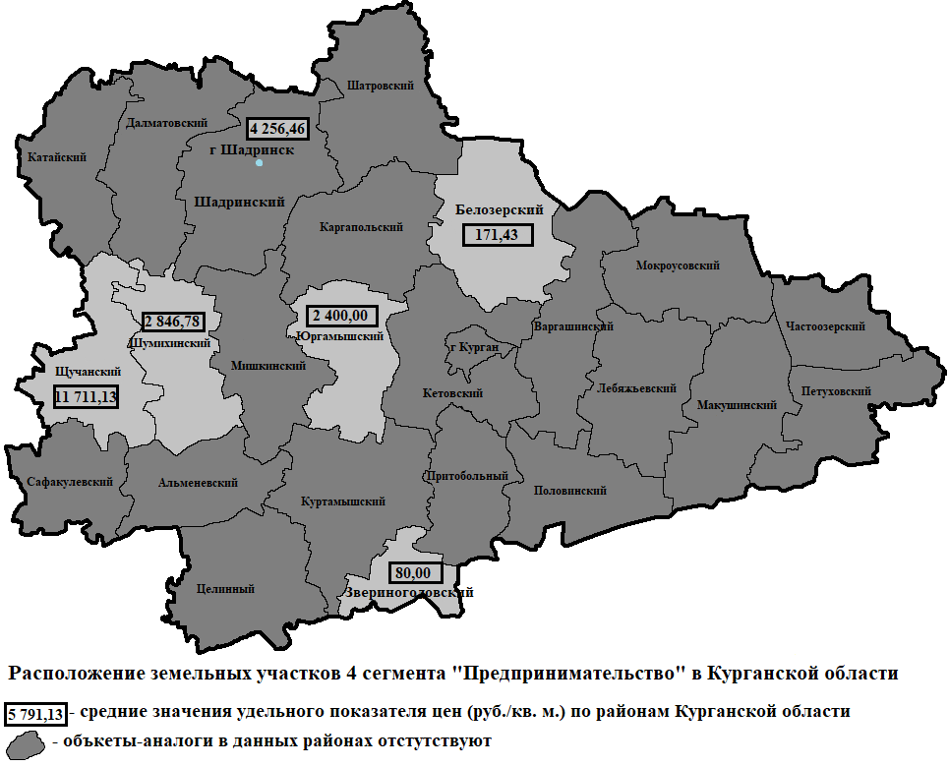

Рисунок 8 – Карта средних значений цен предложений по районам области

Далее представлена обобщенная информация о ценах во всех районах области, в которых представлены объекты-аналоги, и для которых были рассчитаны средние значения цен предложений и их диапазоны.

Таблица № 4 – Данные по сегменту «Предпринимательство» за I полугодие 2024 года.

|  |  |  |  |  |
| --- | --- | --- | --- | --- |
| **Район** | **Количество аналогов** | **Мин значение УПРС, руб./кв. м.** | **Макс значение УПРС, руб./кв. м.** | **Среднее значение УПРС, руб./кв. м.** |
| Белозерский | 1 | 171,43 | 171,43 | 171,43 |
| г. Шадринск | 2 | 3 674,22 | 4 838,71 | 4 256,46 |
| Звериноголовский | 1 | 80,00 | 80,00 | 80,00 |
| Шумихинский | 2 | 269,23 | 5 424,32 | 2 846,78 |
| Щучанский | 4 | 410,58 | 39 600,00 | 11 711,13 |
| Юргамышский | 1 | 2 400,00 | 2 400,00 | 2 400,00 |
| **Общий итог** | 11 | 80,00 | 39 600,00 | 5 791,13 |

Рисунок 9 - Средние значения цен предложений за I полугодие 2024 года

Среднее значение по объектам за I полугодие 2024 года составляет 5 791,13 руб. Диапазон объектов представлен от 80,00 руб./кв. м. (объект находится в с. Звериноголовское, ул. Октябрьская, площадь объекта 10 000 кв. м.) до 39 600,00 руб./кв. м. (объект находится в г. Щучье, площадь Победы, площадь участка 25 кв. м.).

***Вывод по анализу рынка сегмента «Предпринимательство»:*** По итогам проведенного анализа можно сделать вывод, что рынок недвижимости по продаже земель коммерческого назначения почти не развит, т. к. встречается мало предложений о продаже земель данного сегмента.

1.4. Анализ предложений о продаже земельных участков 5 сегмента «Отдых (рекреация)»

В данном сегменте за I полугодие 2024 года было представлено [***2 объекта-аналога***](https://disk.yandex.ru/d/2shYvjhbS3qTGA)***.[6]***

Таблица № 5 – Данные по 5 сегменту «Отдых (рекреация)» за I полугодие 2024 года.

| **Адрес объекта** | **Стоимость объекта, руб.** | **Площадь, кв. м.** | **Удельный показатель, руб./кв. м.** | **Код использования** |
| --- | --- | --- | --- | --- |
| Кетовский, с Колташево, ул. Березовая, д. 27 | 500 000 | 2 105 | 237,53 | 05:000 |
| Кетовский, с Кетово | 4 000 000 | 8 000 | 500,00 | 05:000 |

Среднее значение по объектам за I полугодие 2024 года составляет 368,76 руб.

***Вывод по анализу рынка 5 сегмента «Отдых (рекреация)»:*** По итогам проведенного анализа можно сделать вывод, что рынок земель под рекреационное назначение в г. Кургане и Курганской области полностью не развит, на это указывают единичные предложения в представленных районах.

* 1. ***Анализ предложений о продаже земельных участков 6 сегмента «Производственная***

***___________________________________________________________________________________________________________________________________***

***деятельность»***

***______________________***

В данном сегменте за I полугодие 2024 года было собрано [***11 объектов-аналогов***](https://disk.yandex.ru/d/17Wcx97bm9IhmA)***.[7]*** Далее представлен подробный анализ по этому сегменту.

Рисунок 10 - Обобщенные данные по количеству объектов за I полугодие 2024 года

Далее для объектов-аналогов сегмента «Производственная деятельность» была построена карта со средними значениями в г. Кургане, а также представлены таблицы с объектами, находящимися в Курганской области.

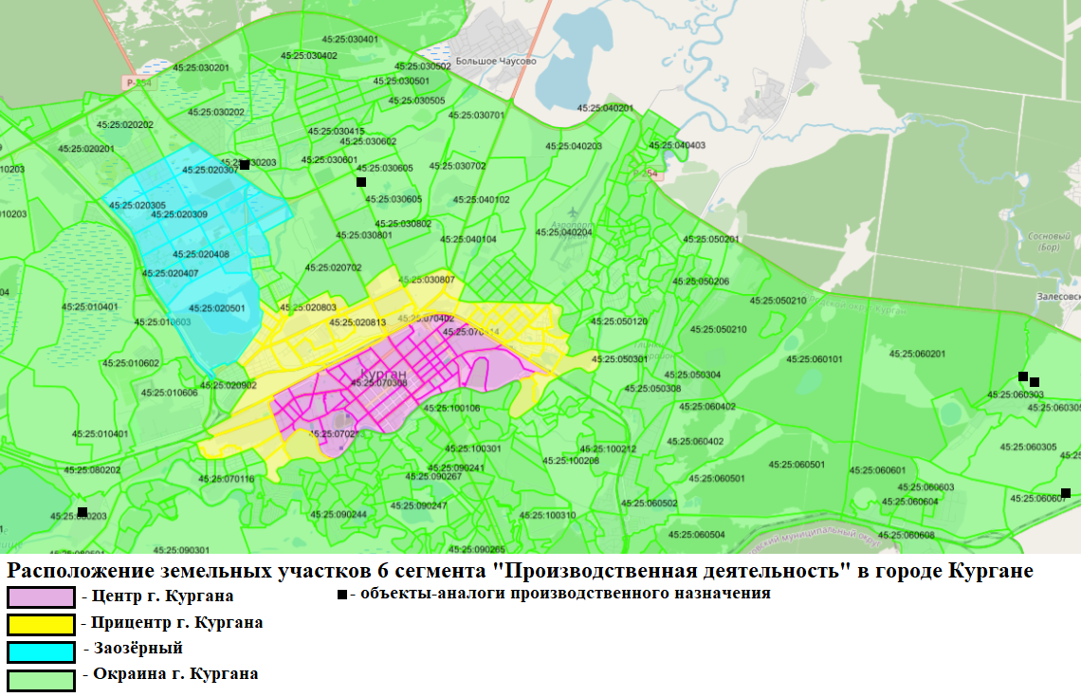

Рисунок 11 – Карта расположения объектов-аналогов в г. Кургане

Для построения карты районов Курганской области, объектов аналогов недостаточно, поэтому ниже представлена таблица со всеми предложениями о продаже земель 6 сегмента «Производственная деятельность» в Курганской области.

Таблица № 6 – Данные по сегменту «Производственная деятельность» за I полугодие 2024 года.

|  |  |  |  |  |
| --- | --- | --- | --- | --- |
| **Район** | **Количество объектов** | **Мин значение УПРС, руб./кв. м.** | **Макс значение УПРС, руб./кв. м.** | **Среднее значение УПРС, руб./кв. м.** |
| г. Курган | 6 | 15,53 | 5 598,46 | 1 129,02 |
| **Общий итог по г. Кургану** |  | 15,53 | 5 598,46 | 1 129,02 |
| Кетовский | 2 | 77,00 | 122,74 | 99,87 |
| Мишкинский | 1 | 200,00 | 200,00 | 200,00 |
| Шумихинский | 1 | 290,10 | 290,10 | 290,10 |
| Юргамышский | 1 | 343,33 | 343,33 | 343,33 |
| **Общий итог по Курганской области** |  | **77,00** | **343,33** | **206,63** |

Среднее значение по объектам за I полугодие 2024 года в г. Кургане составляет 1 129,02 руб. Диапазон объектов представлен от 15,53 руб./кв. м. (объект находится в г. Курган, ДНТ «Горки», площадь объекта 70 840 кв. м.) до 5 598,46 руб./кв. м. (объект находится в г Кургане, ул. Бурова-Петрова 119а, площадь участка 1 554 кв. м.).

Среднее значение по объектам за I полугодие 2024 года в Курганской области составляет 206,63 руб. Диапазон объектов представлен от 77,00 руб./кв. м. (объект находится в Кетовском МО, с. Большое Чаусово, площадь объекта 50 000 кв. м.) до 343,33 руб./кв. м. (объект находится в Юргамышском МО, с. Малое Белое, площадь участка 30 000 кв. м.).

***Вывод по анализу рынка 6 сегмента «Производственная деятельность»:*** По итогам проведенного анализа можно сделать вывод, что рынок недвижимости по продаже земель производственного назначения почти не развит, т. к. встречается мало предложений о продаже земель данного сегмента.

1.6. Общий вывод по анализу рынка земельных участков в г. Кургане и Курганской области за I полугодие 2024 года

Для ***1 сегмента «Сельскохозяйственное использование и ведение ЛПХ»*** Учреждением определён диапазон (±20%) цен на I полугодие 2024 года (см. таблицу №1) от 1,56 до 2,34 руб. /кв. м. и носит рекомендательный характер.

В ***1 сегменте «Ведение садоводства 01:050»*** наблюдается, что все объекты представлены в Кетовском МО. Учреждением определён диапазон (±20%) цен на I полугодие 2024 года (см. таблицу №2) от 145,86 до 218,8 руб. /кв. м. и носит рекомендательный характер.

В ***4 сегменте «Предпринимательство»*** и ***5 сегменте «Отдых (рекреация)»*** представлены единичные предложения в районах Курганской области. В ***6 сегменте «Производственная деятельность»:*** наблюдается, что почти все объекты представлены в г. Кургане (в окраинной ценовой зоне), и несколько в области. Исходя из этого, можно сделать вывод, что рынок недвижимости по продаже земель производственного и коммерческого назначения почти не развит, т. к. встречается мало предложений о продаже земель данного сегмента.

***В сегментах 3 «Общественное использование»*** и ***7 сегмента «Транспорт»*** на момент сбора данных не было представлено ни одного предложения о продаже земель.



https://vk.com/public174827341

Наш сайт: http://bti45.ru/

Контакты:

ГБУ Курганской области "Государственный центр кадастровой оценки и учета недвижимости"

Генеральный директор

Мищенко Екатерина Ивановна

Тел: (3522) 42-88-76

Почта: [uprkadocenka@bti45.ru](mailto:uprkadocenka@bti45.ru)

*Анализ является интеллектуальной собственностью ГБУ Курганской области «Государственный центр кадастровой оценки и учета недвижимости».

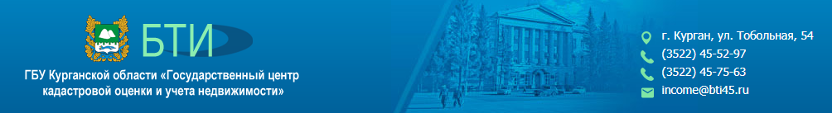

1. ***Информацию и скриншоты объектов-аналогов вы можете скачать по ссылке: https://disk.yandex.ru/d/Lw8t9xHCivwa8Q***
2. ***Скриншоты и информацию об объектах-аналогах можно скачать по ссылке https://disk.yandex.ru/d/ASgEF5GeAZoOQg***
3. Наименования видов использования земельных участков, вошедших в анализ, согласно Приложению №1 в Методическим указаниям о государственной кадастровой оценке

   01:000 «Сельскохозяйственное использование»

   01:010 «Растениеводство в целом.»

   01:020 «Растениеводство в целом.»

   01:070 «Животноводство в целом, связанное с производством продукции животноводства, в том числе сенокошение, выпас сельскохозяйственных животных, разведение племенных животных, производство и использование племенной продукции (материала), размещение зданий, сооружений, используемых для содержания и разведения сельскохозяйственных животных, производства, хранения и первичной переработки сельскохозяйственной продукции.»

   01:180 «Обеспечение сельскохозяйственного производства в целом.»
4. ***Информацию и скриншоты объектов-аналогов вы можете скачать по ссылке: https://disk.yandex.ru/d/A0NfISHwBfmZWw***
5. ***Информацию и скриншоты объектов-аналогов вы можете скачать по ссылке: https://disk.yandex.ru/d/b8R4TnhtZuPqtw***
6. ***Информацию и скриншоты объектов-аналогов вы можете скачать по ссылке: h*** ***https://disk.yandex.ru/d/2shYvjhbS3qTGA***
7. ***Информацию и скриншоты объектов-аналогов вы можете скачать по ссылке: https://disk.yandex.ru/d/17Wcx97bm9IhmA***